Miidi_SDK_iOS_Wall
开发指南
[V1.4.7]

当前版本号: 1.4.7
公司名称：武汉迪派科技有限公司
完成日期： 2014-06-05

前言

适用范围
本文档是米迪平台与IOS应用程序合作伙伴协同SDK的接口说明。

名词解释
Miidi : 米迪 ；
iOS: APPLE的iOS；
appId :唯一标识应用的id；
appPassword:分配给开发者的应用密码；

简介
米迪iOS 积分墙是米迪推出用于推广应用下载的产品。开发者通过嵌入积分
墙，激励用户下载安装应用获取相应的积分从而赚取相应的收入。

运行环境
可运行于iOS6.0及以上版本。

摘要
目前提供的功能包括显示应用下载列表，查询积分，消耗和奖励积分，意见反馈等。
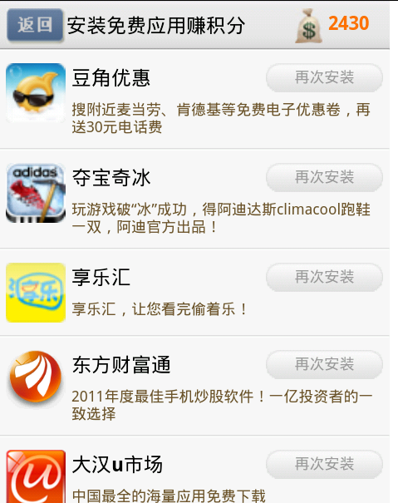

注意事项
1、请开发者在正式发布程序中，启动应用程序时，务必使用
[MiidiManager setAppPublisher: appID withAppSecret: (NSString*)appPassword ];

参数 appID : 开发者应用ID ; 开发者到 www.miidi.net 网站上提交应用时候,获取id和密码。
参数 appPassword : 开发者的安全密钥 ; 开发者到 www.miidi.net 网站上提交应用时候,获取id和密码。

- 2、版本V1.4.3开始，增加一个新的lib : Security.framework

嵌入步骤

步骤1：注册应用，申请ID
请登录www.miidi.net 注册一个开发者帐号，同时选择注册一个应用，获取该应用的appid 和appPassword,这个两个字符串，主要是唯一标识一个应用，同时也是开发者获取收入的凭证，请务必填写正确，否则可能无法正常获取到广告。

步骤2：下载Miidi iOS SDK 压缩包
当您完成帐户注册和应用申请之后，将会出现提醒您下载米迪SDK iOS 压缩包，下载并解压缩到本地磁盘。压缩包主要包含嵌入SDK 的的必要的静态库文件、使用帮助文档、一个Sample 文件的工程文件。

步骤3：新建工程，导入头文件，静态库文件
新建自己的工程，导入SDK 必须的文件。
- MiidiManager.h
- MiidiAdWallSpendPointsDelegate.h
- MiidiAdWallAwardPointsDelegate.h
- MiidiAdWallGetPointsDelegate.h
- MiidiAdWallShowAppOffersDelegate.h
- MiidiAdWallRequestToggleDelegate.h

- MiidiAdWall.h
- MiidiAdDesc.h
- MiidiAdLib.a

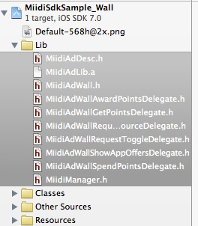

步骤4：为工程添加相应的 Frameworks
- CoreGraphics.framework
- QuartzCore.framework
- MessageUI.framework
- SystemConfiguration.framework
- AdSupport.framework
- Security.framework

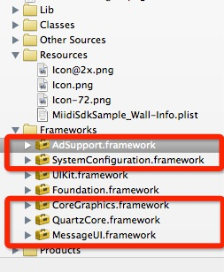

使用方法

嵌入步骤：
- [必须]导入 MiidiManager.h
- [必须]在应用启动的位置[建议在main内]，设置您的appID和appPassword.

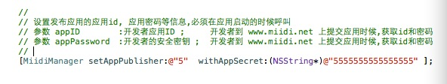

4. [必须]在你的 UIViewController 里面导入 MiidiAdWallSpendPointsDelegate.h
MiidiAdWallAwardPointsDelegate.h
MiidiAdWallGetPointsDelegate.h
MiidiAdWallShowAppOffersDelegate.h
MiidiAdWallRequestToggleDelegate.h
MiidiAdDesc.h
MiidiAdWall.h.
5. [可选]设置MiidiAdWall的delegate.
6. [必须]MiidiAdWall请求积分墙，获取、消耗、奖励积分、显示意见反馈、获取广告数据源.
7. [可选]处理delegate回调信息.

API说明

1、进入积分墙
[MiidiAdWall showAppOffers];
+ (BOOL) showAppOffers: (UIViewController*)hostViewController withDelegate: (id<MiidiAdWallShowAppOffersDelegate>) delegate;
(1) 参数 hostViewController
通过api [hostViewController presentModalViewController:nav animated:YES];
(2)MiidiAdWallShowAppOffersDelegate 详细说明：

// 请求应用列表成功
//
// 详解:
// 广告墙请求成功后回调该方法
// 补充:
//
- (void)didReceiveOffers;
// 请求应用列表失败
//
// 详解:
// 广告墙请求失败后回调该方法
// 补充:
//
- (void)didFailToReceiveOffers:(NSError *)error;
#pragma mark Screen View Notification Methods
// 显示全屏页面
//
// 详解:
// 全屏页面显示完成后回调该方法
// 补充:
//
- (void)didShowWallView;
// 隐藏全屏页面
//
// 详解:
// 全屏页面隐藏完成后回调该方法
// 补充:
//
- (void)didDismissWallView;

2、消费积分
[MiidiAdWall requestSpendPoints];
+ (BOOL) requestSpendPoints:(NSInteger)points withDelegate:(id<MiidiAdWallSpendPointsDelegate>) delegate;

(1) MiidiAdWallSpendPointsDelegate详细说明：

// 请求消耗积分成功后调用
//
// 详解:当接收服务器返回的消耗积分成功后调用该函数
// 补充：totalPoints: 返回用户的总积分

- (void)didReceiveSpendPoints:(NSInteger)totalPoints;

// 请求消耗积分数据失败后调用
//
// 详解:当接收服务器返回的数据失败后调用该函数
// 补充：第一次和接下来每次如果请求失败都会调用该函数
- (void)didFailReceiveSpendPoints:(NSError *)error;

3、奖励积分
[MiidiAdWall requestAwardPoints];
+ (BOOL) requestAwardPoints:(NSInteger)points withDelegate:(id<MiidiAdWallAwardPointsDelegate>) delegate;

(1) MiidiAdWallAwardPointsDelegate详细说明：

// 请求奖励积分成功后调用
//
// 详解:当接收服务器返回的奖励积分成功后调用该函数
// 补充：totalPoints: 返回用户的总积分
- (void)didReceiveAwardPoints:(NSInteger)totalPoints;
// 请求奖励积分数据失败后调用
//
// 详解:当接收服务器返回的数据失败后调用该函数
// 补充：第一次和接下来每次如果请求失败都会调用该函数
- (void)didFailReceiveAwardPoints:(NSError *)error;

4、获取积分
[MiidiAdWall requestGetPoints];
+ (BOOL) requestGetPoints:(id<MiidiAdWallGetPointsDelegate>) delegate;

(1) MiidiAdWallGetPointsDelegate详细说明：
// 请求积分值成功后调用
//
// 详解:当接收服务器返回的积分值成功后调用该函数
// 补充：totalPoints: 返回用户的总积分
// pointName : 返回的积分名称
- (void)didReceiveGetPoints:(NSInteger)totalPoints forPointName:(NSString*)pointName;
// 请求积分值数据失败后调用
//
// 详解:当接收服务器返回的数据失败后调用该函数
// 补充：第一次和接下来每次如果请求失败都会调用该函数
- (void)didFailReceiveGetPoints:(NSError *)error;

5、是否启动积分墙开关
[MiidiAdWall requestToggleOfAdWall]
// 获取是否启动积分墙开关; 应用启动,从服务器获取
+ (BOOL) requestToggleOfAdWall:(id<MiidiAdWallRequestToggleDelegate>) delegate;
是否启动积分墙开关,异步从服务器获取。

6、服务器积分对接方式,设置自定义参数
[MiidiAdWall setUserParam：(NSString*)paramText]

+ (void) setUserParam:(NSString*)paramText;

详解: 用于服务器积分对接,设置自定义参数,参数可以传递给对接服务器
补充:
参数 paramText : 需要传递给对接服务器的自定义参数

注意：此方法需要在显示积分墙之前呼叫

7、获取广告数据源
[MiidiAdWall requestAdSourcesWithBlock: (void (^)(NSArray*, NSError *))receivedBlock]

+ (void) (id<MiidiAdWallRequestAdSourceDelegate>)delegate;
/*
*\获取积分墙的广告数据源列表
*/

详解: 获取积分墙的广告数据源列表
补充:
参数 receivedBlock：其中NSArray的内容是 MiidiAdDesc; 获取广告列表失败, 具体错误记录在NSError

8、点击数据源广告中的某个广告
[MiidiAdWall requestClickAd：(MiidiAdDesc *) adItem]

+ (void) requestClickAd:(MiidiAdDesc *)adItem;

详解: 安装积分墙中的APP

补充:
param adItem 通过requestAdSource获得的广告

其他接口

意见反馈
[MiidiAdWall showAppFeedback(UIViewController*)hostViewController ];
// 参数 hostViewController :
// 通过api [hostViewController presentModalViewController:nav animated:YES];

显示意见反馈窗口，收集的意见保存在米迪服务器，开发者可以自行查询意见反馈!

(2)常用推广渠道标识编码表
对用于每个分发渠道的安装包设置一个不同的渠道标识，可便于统计各渠道的用户数。
channelId | 渠道名称 |  | channelId | 渠道名称
000000 | 米迪平台(默认) |  | 101400 | 腾讯应用
100010 | Google电子市场 |  | 101500 | 3G安卓市场
100191 | 91手机助手 |  | 101600 | 天网下载
100200 | 安卓市场 |  | 101700 | 泡椒网
100300 | 机锋市场 |  | 101800 | 宝软网
100400 | 掌上应用汇 |  | 101900 | 飞流下载
100500 | 优亿市场 |  | 102100 | 地瓜游戏
100600 | 木蚂蚁市场 |  | 102200 | 能助手
100700 | 安丰下载 |  | 102300 | 三星乐园
100800 | 爱米商店 |  | 102400 | 酷派市场
100900 | 爱卓市场 |  | 102500 | 魅族市场
101100 | 安卓星空 |  | 102600 | 华为智慧云
101200 | N多市场 |  | 102700 | 摩托智件园
101300 | 安智市场 |  | 102800 | 联想乐市场
103100 | 十字猫 |  | 103200 | 历趣

历史版本

